ODDZIAŁ PRZEDSZKOLNY

Zestaw podręczników i materiałów ćwiczeniowych do oddziału przedszkolnego
rok szkolny 2022/2023

Tytuł | Box | Wydawnictwo,  numer dopuszczenia
Drużyna marzeń: Pakiet dla 3 latków:  Karty pracy 1 i 2  Wyprawka | 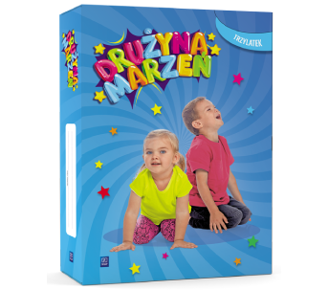 | Wydawnictwo Szkolne i Pedagogiczne  2021
Drużyna marzeń: Pakiet dla 4 latków:  Karty pracy 1 i 2  Wyprawka | 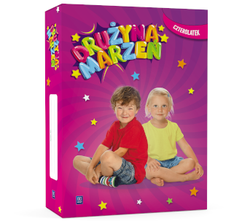 | Wydawnictwo Szkolne i Pedagogiczne  2021
Drużyna marzeń: Pakiet dla 5 latków:  Karty pracy 1 - 4  Wyprawka  Alfabet z obrazkami i klaser | 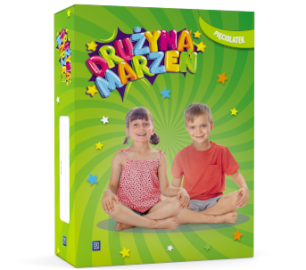 | Wydawnictwo Szkolne i Pedagogiczne  2021
Drużyna marzeń: Pakiet dla 6 latków:  Karty pracy 1 – 4  Wyprawka  Alfabet i klaser | 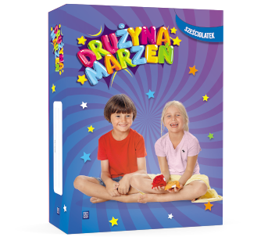 | Wydawnictwo Szkolne i Pedagogiczne  2021

